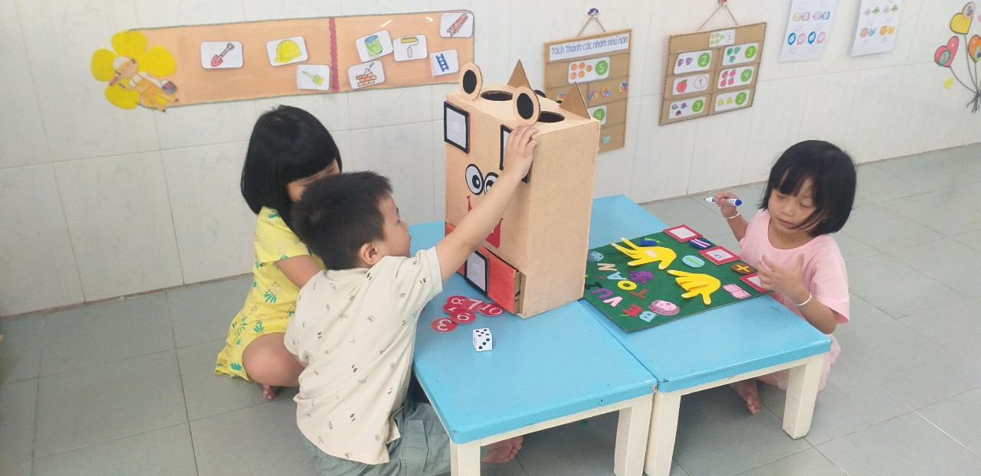

Các bé cùng chơi góc toán “ Tách gộp trong phạm vi 5”

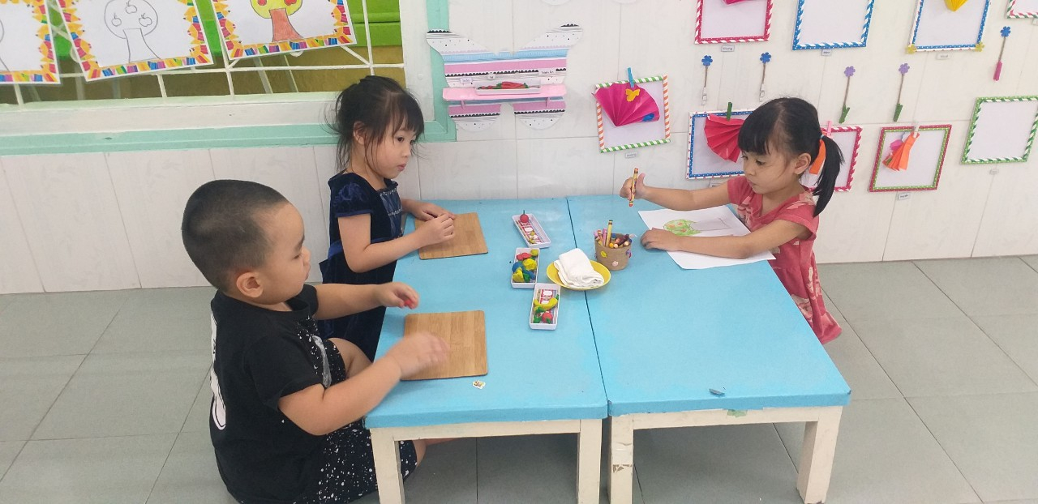

Các bé thỏa sức sáng tạo ở góc tạo hình

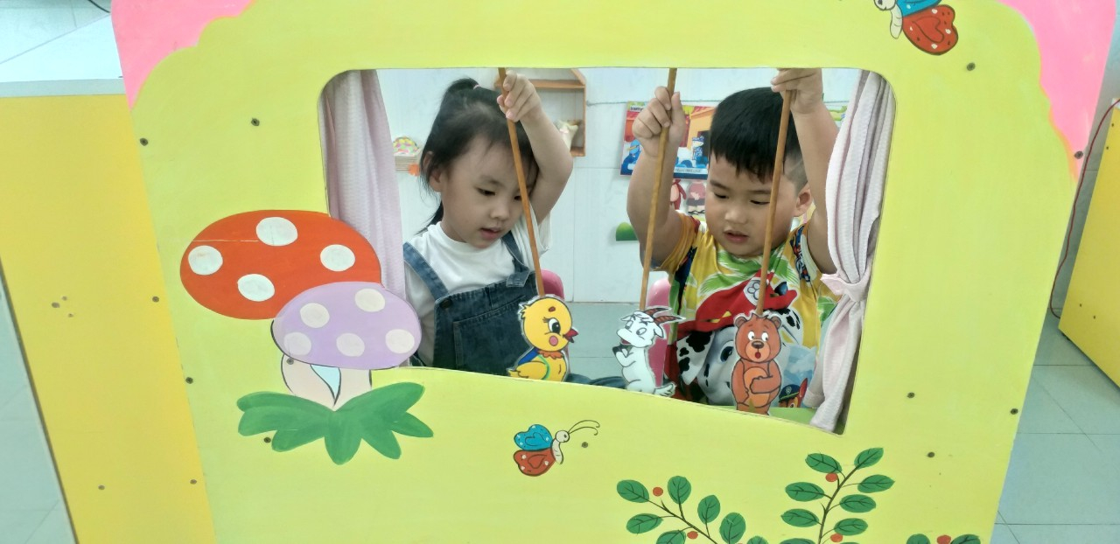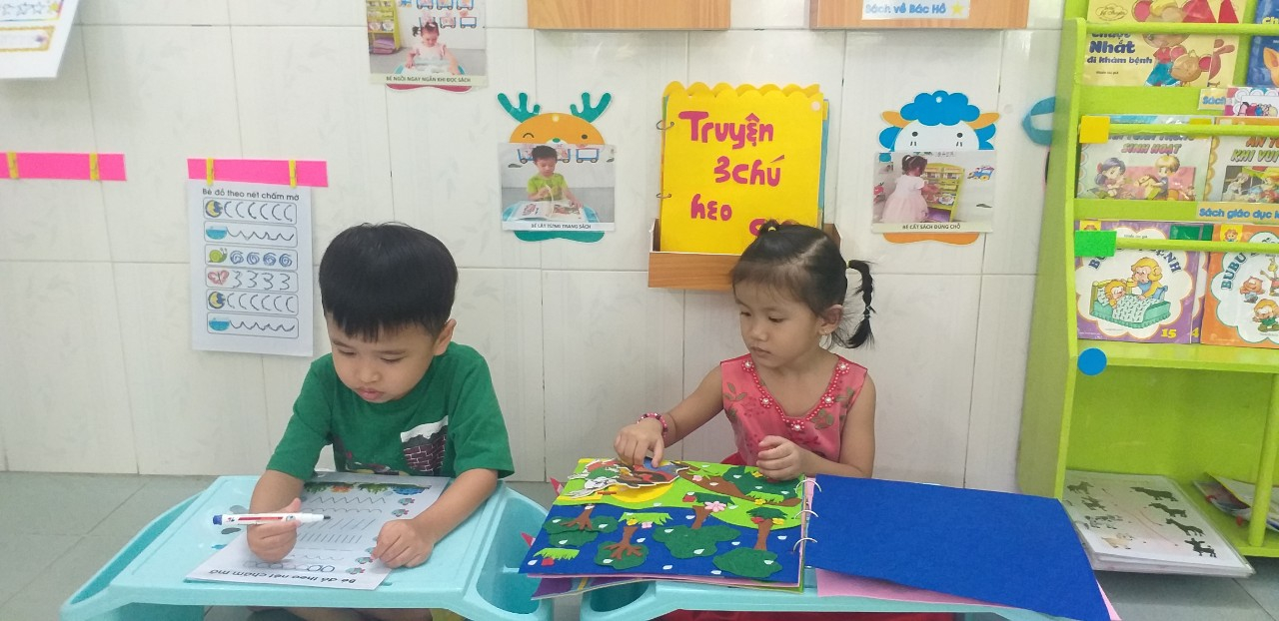

Nào mình cùng làm bài tập nhé!

Các bé tập kể chuyện

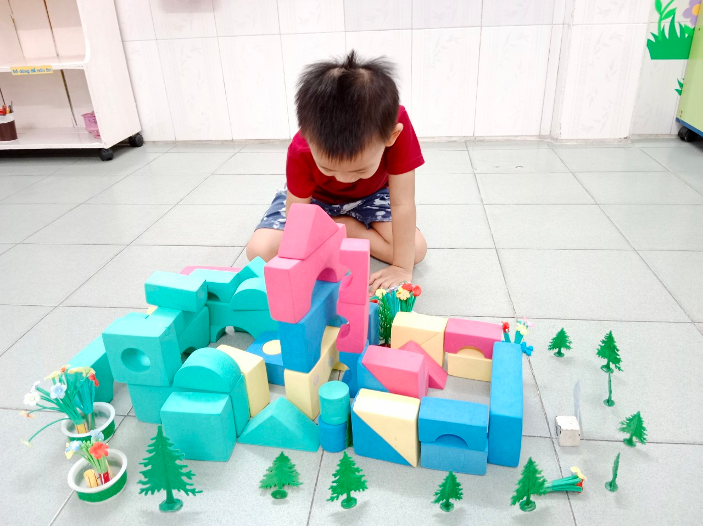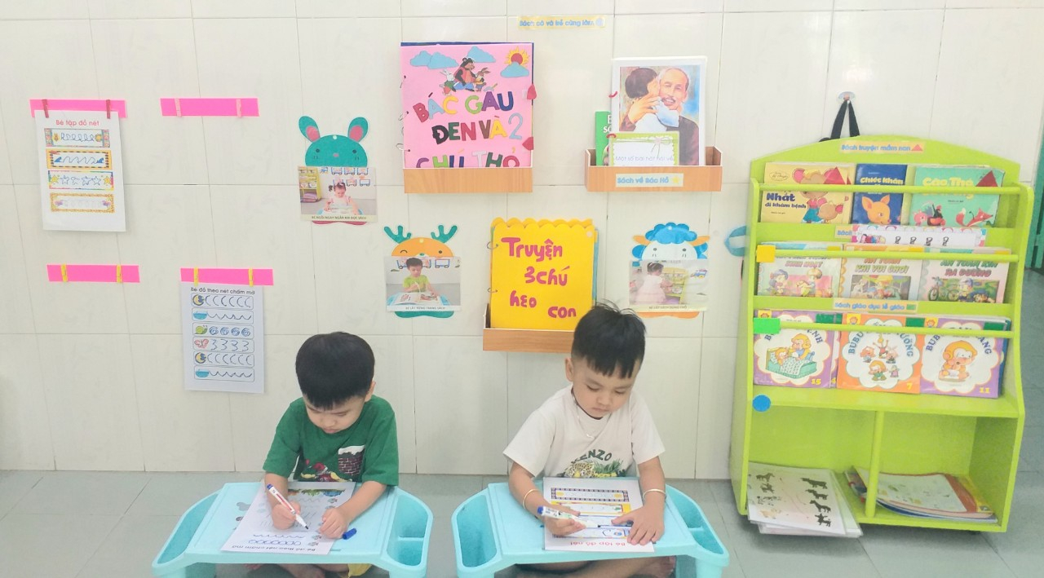

Bé chơi góc xây dựng

Nào mình cùng làm bài tập nhé!